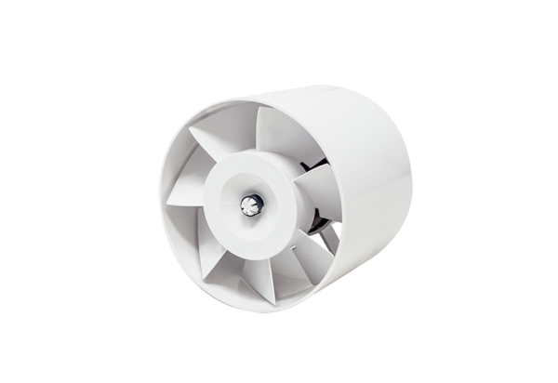Rohreinschubventilator ERV 120 TCVerpackungseinheit: 1 StückSortiment: A
Artikelnummer: 0080.0985Hersteller: MAICO

